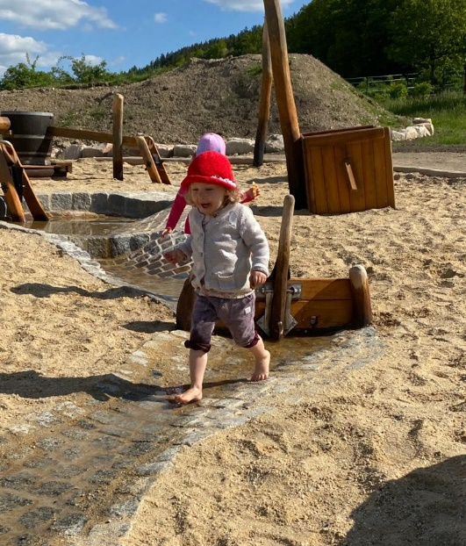
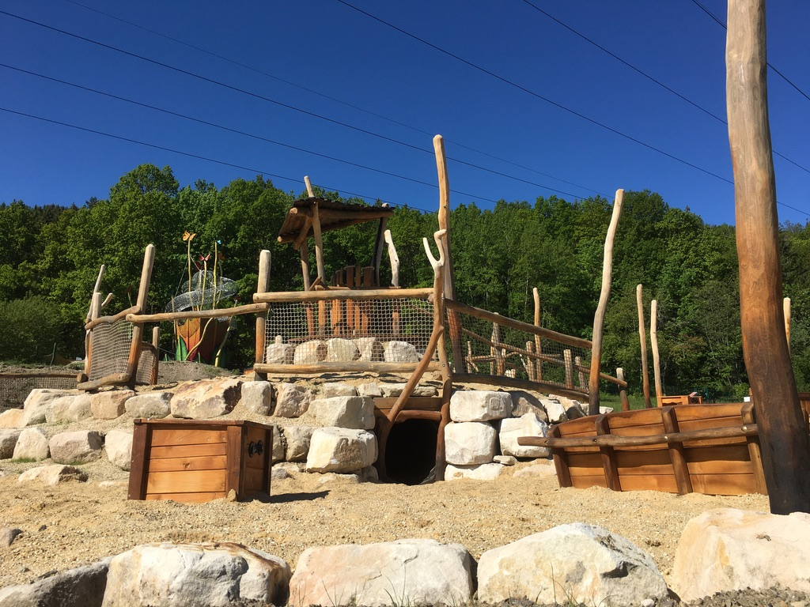

Wiedereröffnung der Erlebniswelt Saalfelder Feengrotten

Erlebniswelt ab morgen wieder geöffnet

Pünktlich zum Kindertag öffnet die Erlebniswelt Saalfelder Feengrotten am Dienstag, dem 01.06.2021, wieder ihre Pforten. Alle vier Bereiche – die Schaugrotten, das Grottoneum, das Feenweltchen und der Heilstollen sind dann wieder täglich geöffnet.

„Wir freuen uns sehr, nach sieben Monaten Schließzeit, nun endlich wieder Gäste im Feengrottenpark begrüßen zu dürfen“. freut sich Yvonne Wagner, Geschäftsführerin der Saalfelder Feengrotten und Tourismus GmbH.

„Die Schließzeit haben wir genutzt, um neue Attraktionen im Feenweltchen zu bauen. Gäste können sich auf den neuen Troll-Schatz-Platz freuen - einen großen Sand- und Wasserspielplatz, in dem nach kleinen Schätzen gegraben werden kann. An der Zwitscher-Ecke gibt es viel Interessantes über die heimische Vogelwelt zu erfahren.“ so Wagner weiter.

Und noch eine Neuerung hat das Feenweltchen in diesem Jahr zu bieten: Der Abenteuerwald ist nun bis 21.00 Uhr geöffnet und kann auch noch zur stimmungsvollen Abenddämmerung besucht werden. Wer mag, kann sein eigenes Picknick mitbringen oder das Imbiss-Angebot nutzen. Der letzte Einlass ist 19:00 Uhr

Auch die Inhalationen im Naturheilstollen zur Behandlung von Atemwegserkrankungen finden wieder regulär statt. Dienstag bis Sonntag werden ein- und zweistündige Aufenthalte angeboten. Die Abendinhalationen wurden aufgrund der positiven Resonanz im vergangenen Jahr erweitert. Sie finden dienstags, mittwochs und donnerstags 17.30 – 19:30 Uhr statt. Alle Termine können im Internet unter www.heilstollen-feengrotten.de eingesehen werden. Aufgrund der begrenzten Kapazitäten wird eine vorherige Reservierung empfohlen.

Eintrittskarten können vor Ort gekauft oder bereits im Vorfeld über den Online-Shop auf www.feengrotten.de erworben werden.

Auch die Tourist-Information Saalfeld hat ab Dienstag wieder regulär von 9:00 - 18:00 Uhr wochentags und 9.00 – 13:00 Uhr am Samstag geöffnet.

Informationen und Voranmeldungen: Kundenservice Saalfelder Feengrotten
Feenfon: 0 36 71 - 55 04 0 | kundenservice@feengrotten.de | www.feengrotten.de

Foto: Troll-Schatz-Platz - Saalfelder Feengrotten und Tourismus GmbH
Foto: Wiedereröffnung Erlebniswelt - Saalfelder Feengrotten und Tourismus GmbH
Text und Bildmaterial auch unter: www.feengrotten.de/presse

